陕西师范大学研究生教育教学信息管理系统
导师论文功能模块使用说明（导师端）

平台登录
输入网址（https://newyjs.snnu.edu.cn/），进入陕西师范大学研究生院/党委研究生工作部网站，下滑至服务平台部分，点击【研究生教育教学管理信息系统（新版）】。
使用一网通办账号进行登录。
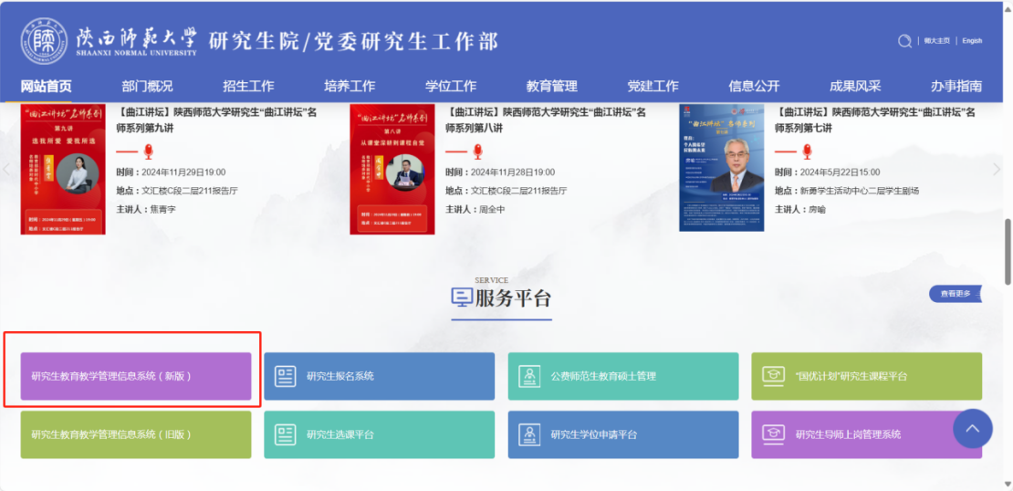
登录后需确定当前身份是否为导师身份，可点击右上角姓名点击【切换单位】来看下是否为导师身份。
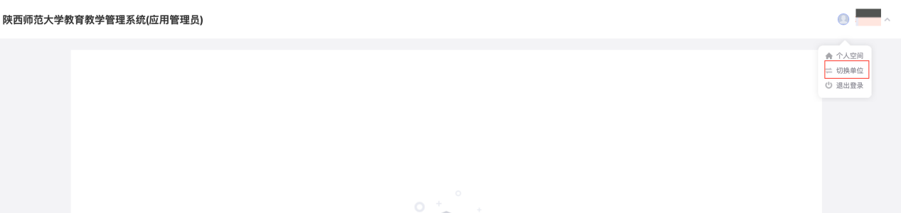


学生成果审核
1.登录成功后，点击【学生成果管理】，可选择对不同类型的成果进行审核；
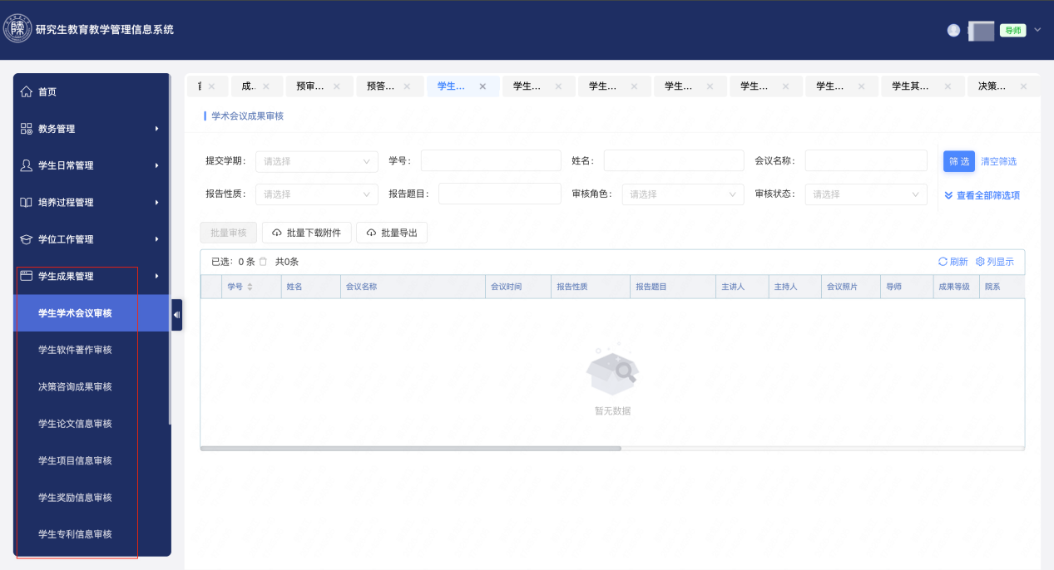
2.以【学生论文信息审核】为例，点击【学生论文信息审核】，可【查看】并【审核】学生的成果提交信息。

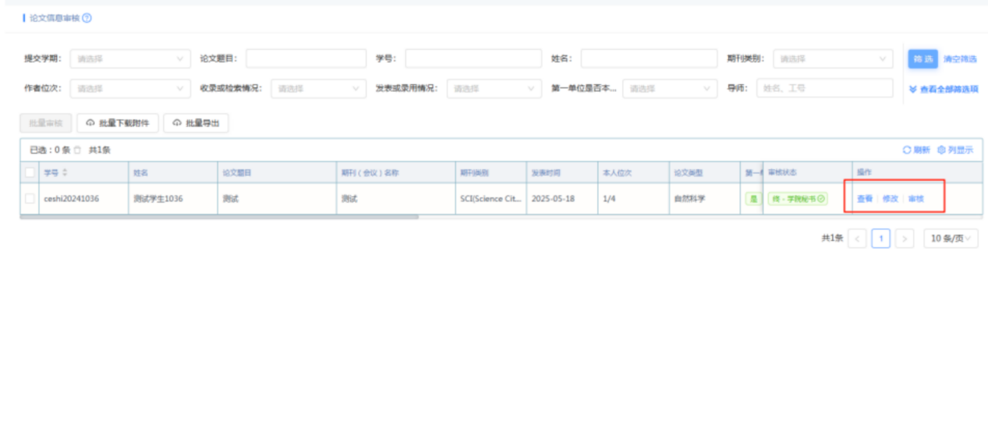
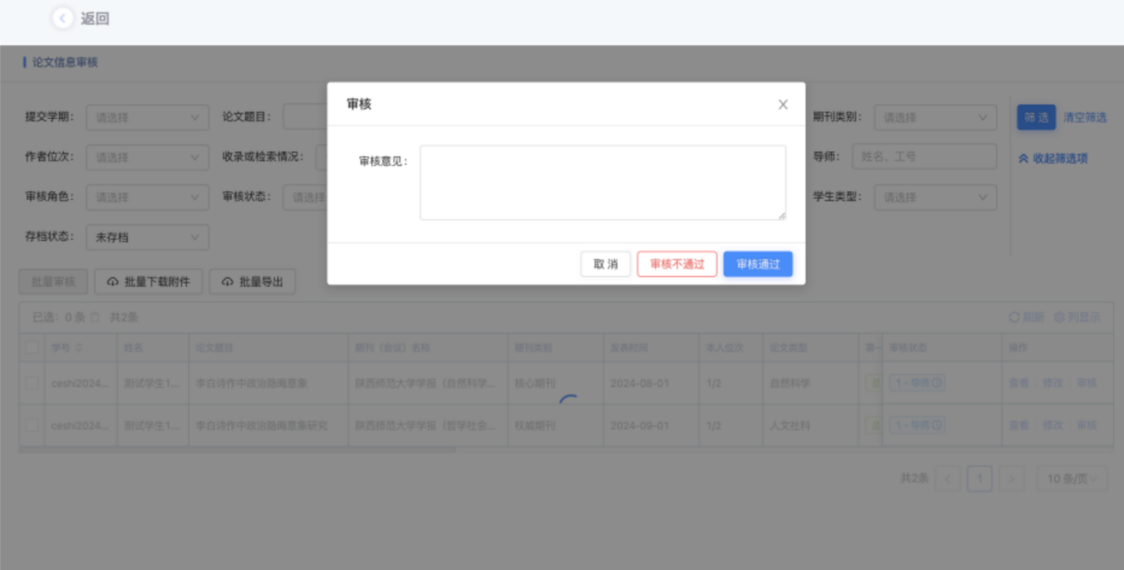

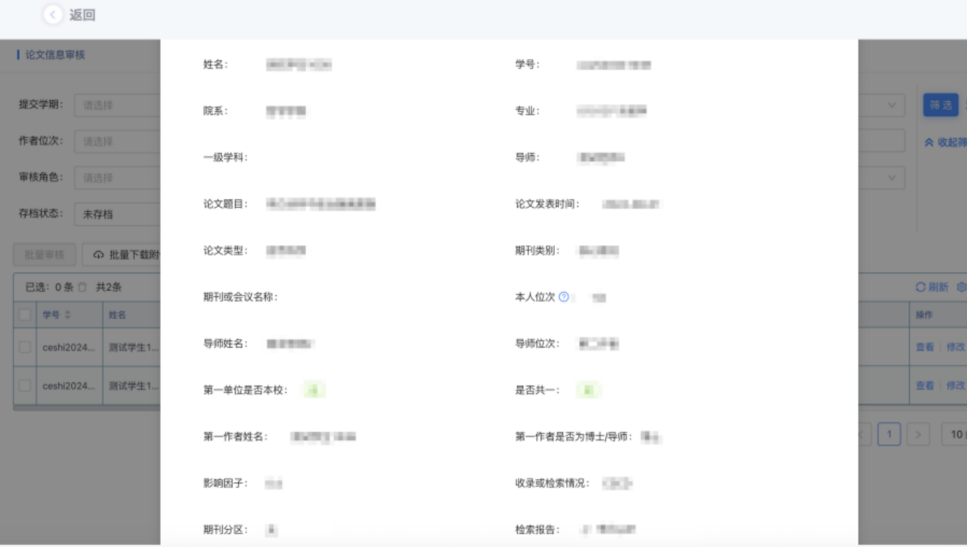

学生预审读申请审核

（预审读/预答辩请根据学院实际工作安排审核，二者选其一即可）
进入管理平台后
点击【学位工作管理】→【预审读申请审核】，进入页面
当前年度：2026
当前批次：2026预审读申请
操作：点击列表右侧【审核】，填写意见、并审核
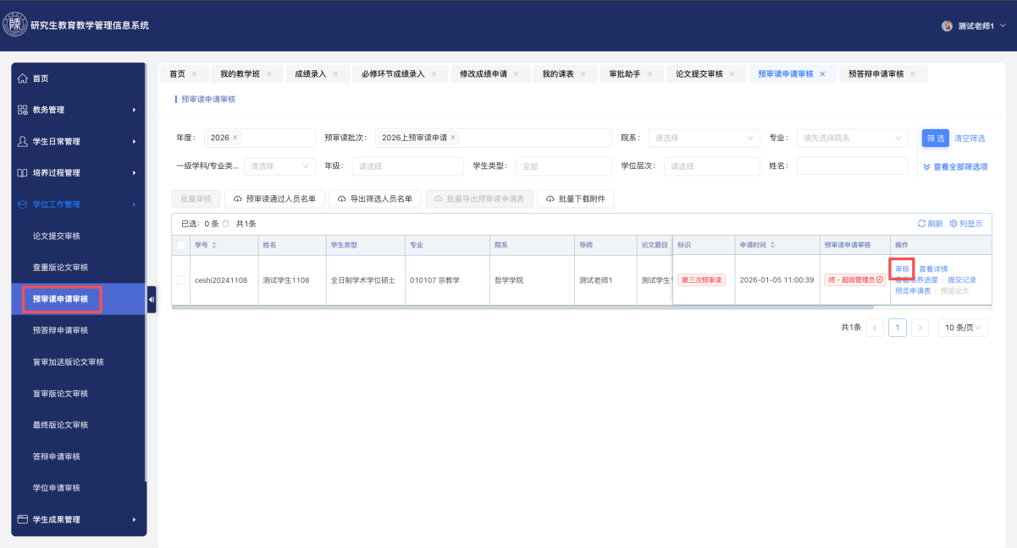
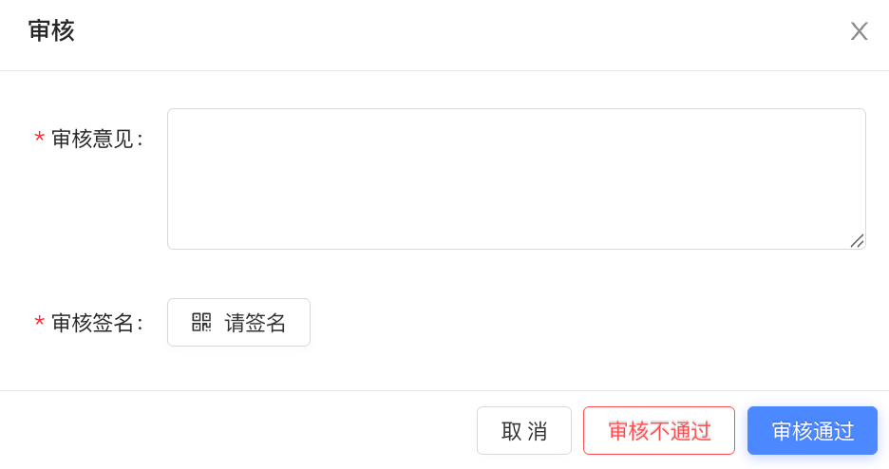

学生预答辩申请审核

（预审读/预答辩请根据学院实际工作安排审核，二者选其一即可）
进入管理平台后
点击【学位工作管理】→【预答辩申请审核】，进入页面
当前年度：2026
当前批次：2026预审读申请
操作：点击列表右侧【审核】，填写意见、并审核
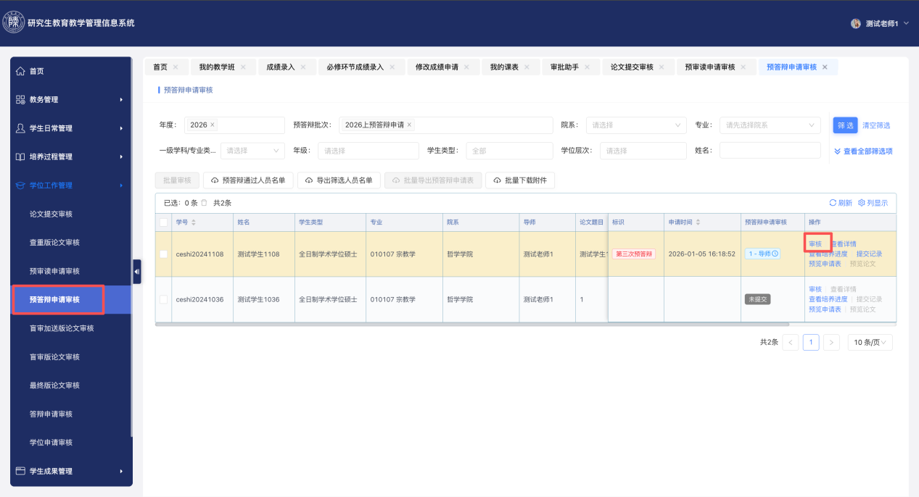

学生盲审论文审核

1.进入【学位工作管理】模块，点击【论文提交审核】，选择本年度论文提交批次；
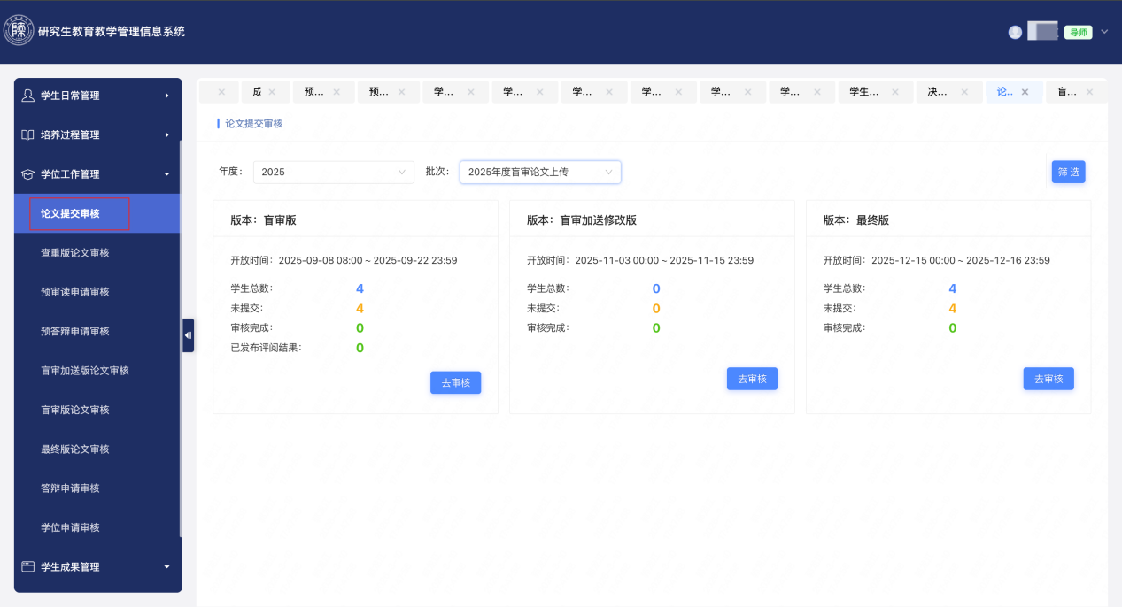
2.点击【去审核】可【查看】并【审核】学生已提交的盲审论文。
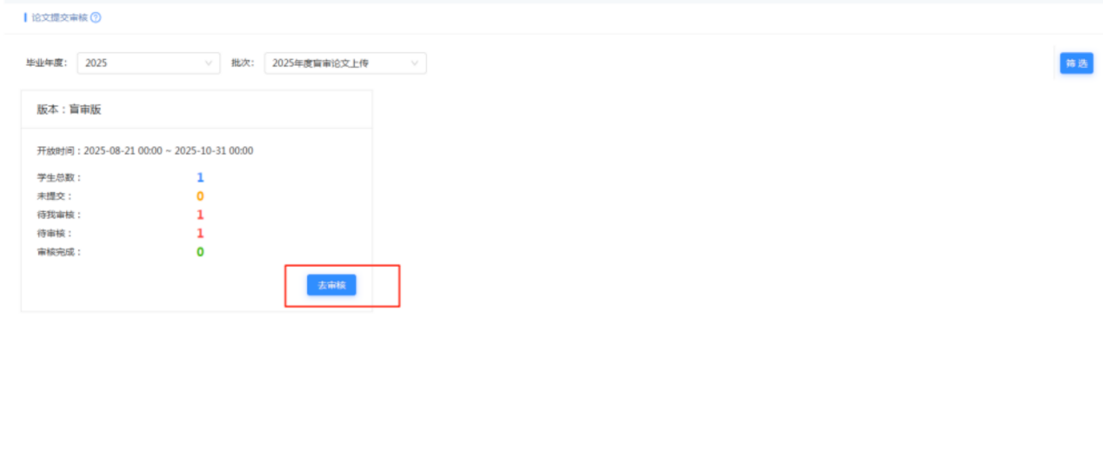
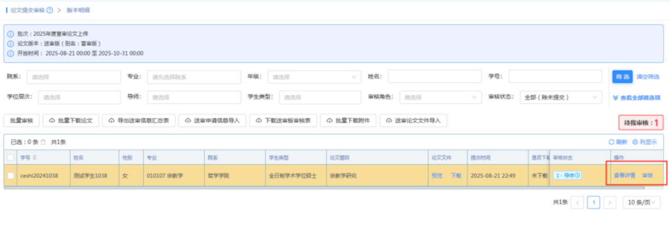
点击论文检测申请表（AIGC声明）、学生论文，可分别进行预览：
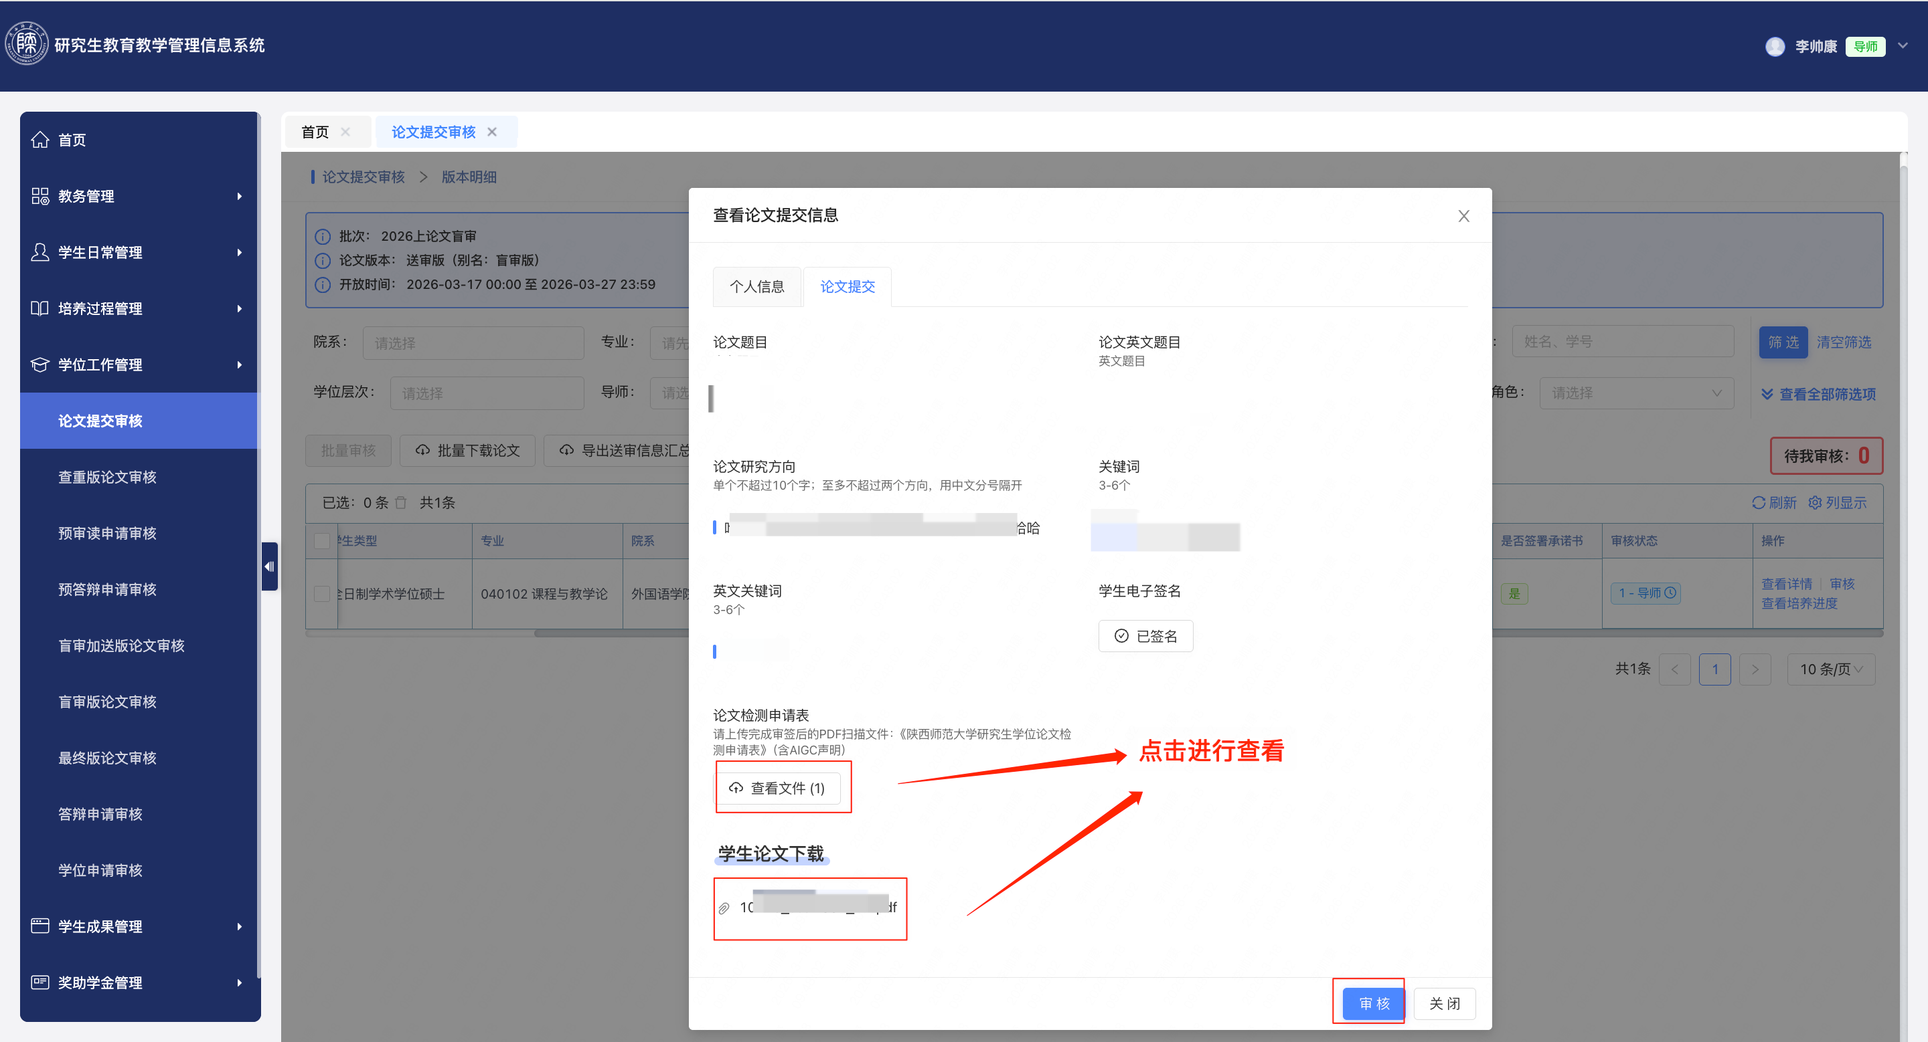
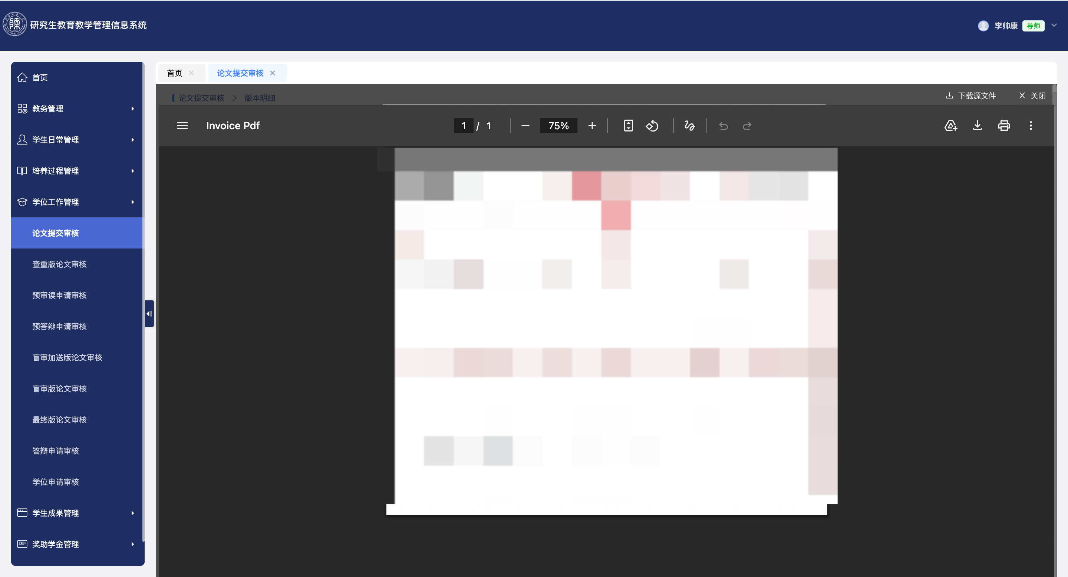

若学生送审信息无误，点击审核通过，若论文还需修改，可点击审核不通过，学生后续再次提交。
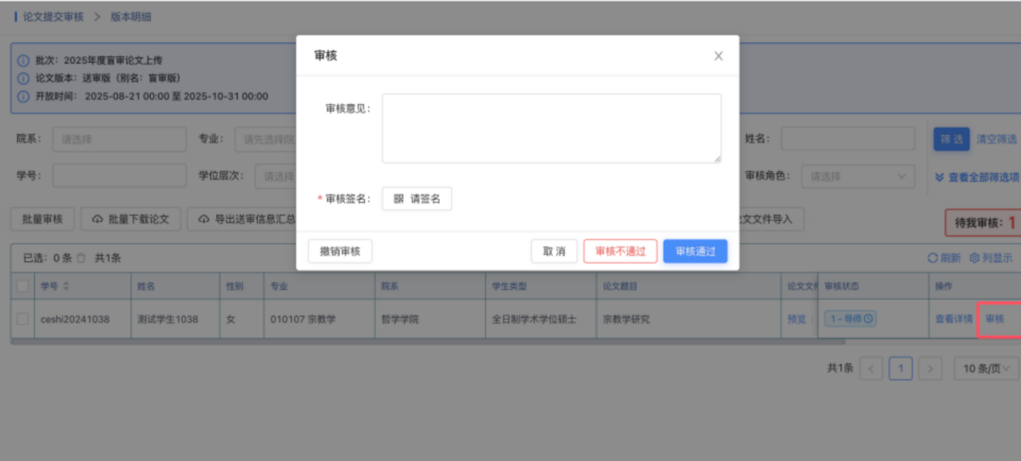
学生论文审核通过时，需勾选确认项，再次进行确认。
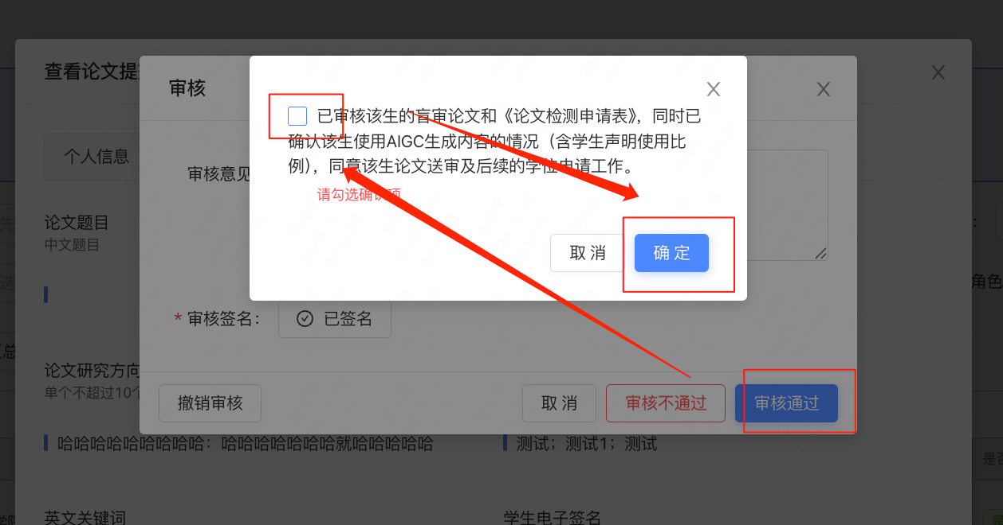

审核完成后，提示操作成功，流转至下一层级进行审核。
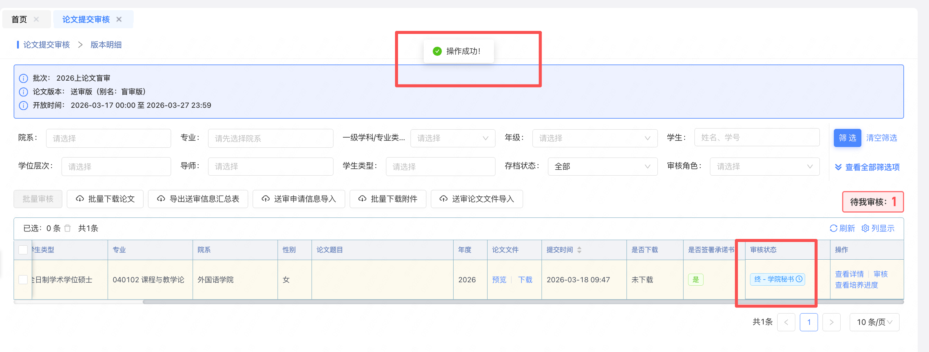

注意：若误点通过后，又需要撤回，可点击撤销审核，数据将恢复为待导师审核状态，将学生审核不通过，即可打回修改。
